День призывника
15 мая в Центре культуры и творчестваг.Поворино прошел День призывника.
Семь десятков молодых парней-призывников, жителей г.Поворино и Поворинского района, собрались на торжество в актовом зале ЦКТ.
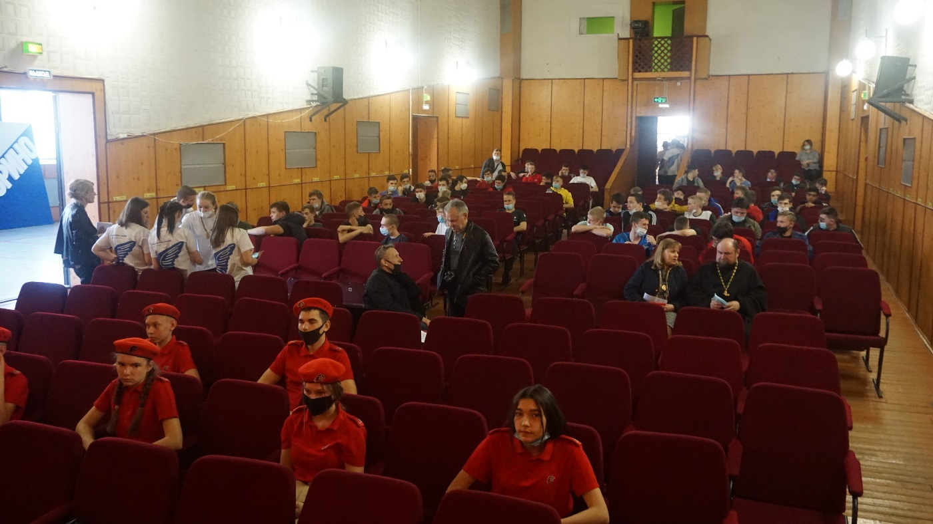
Под фонограмму песни «Здравствуй, юность, в сапогах!» - открылся занавес и ведущая объявила о начале праздника.
Череду выступлений с пожеланиями и напутствиями начал представитель администрации Поворинскогомуниципального района,руководитель отдела по образованию и молодежной политике Посаднев С.В.
Также со словами напутствия к будущим защитникам Отечества обратился временно исполняющий обязанности военного комиссара города Поворино и Поворинского района С.В.Синюков.

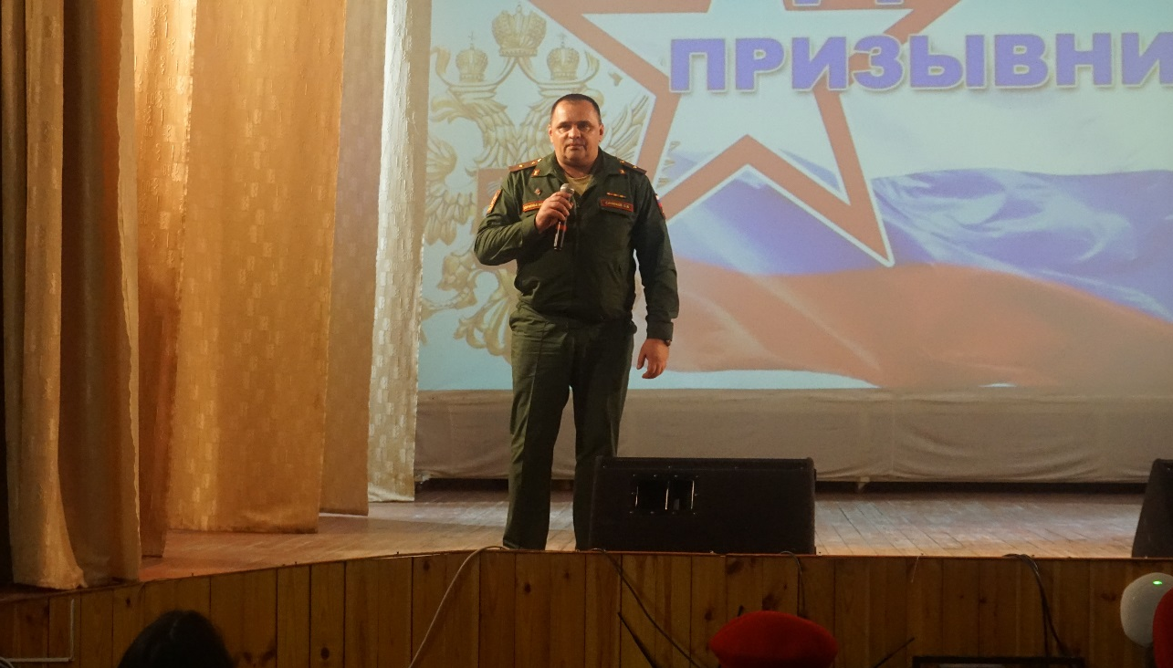

От имени общественности и как мать троих сыновей, О.И.Фомичпожелала призывникам успешной службы, физического здоровья, поддерживать связь с родными.

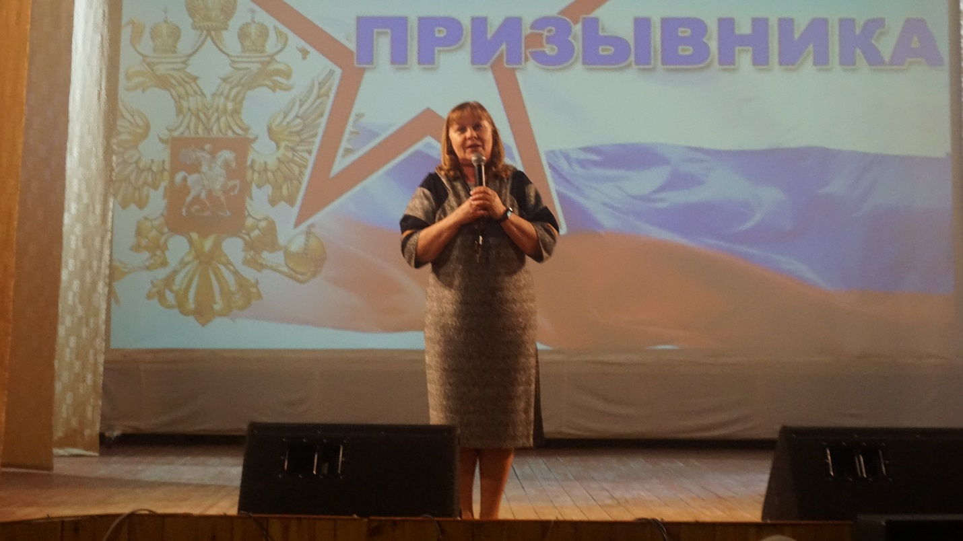
Своё доброе слово-напутствие сказал и настоятель храма Иконы Казанской Божьей Матери протоиерей Михаил.
Праздничная атмосфера мероприятия поддерживаласьмузыкальными номерами, в исполнениисамодеятельных артистов, победителейи призеров конкурсов патриотической песни Юлии Мочалкиной, Марией Шляхтянской, Ириной Маликовой и Анастасией Долговой, а также.танцевальным коллективом «Топ-топ».
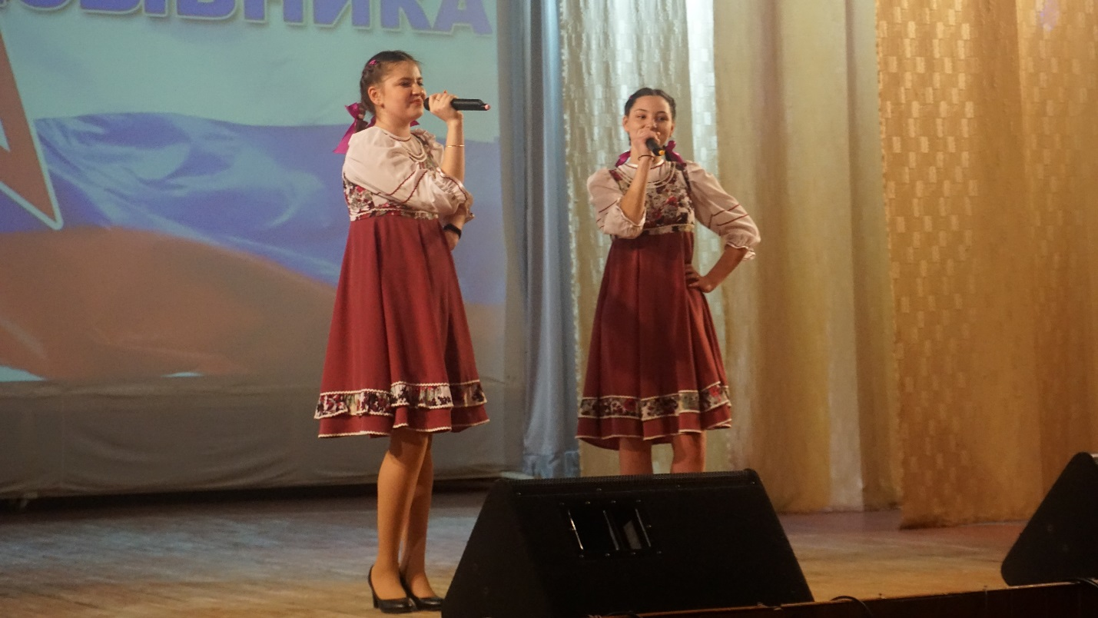
В завершениепраздника был сделан совместный снимок призывников с военкомом.

